Муниципальный этап всероссийской олимпиады школьников
по технологии 2023-2024 учебного года
(профиль «Техника, технологии и техническое творчество»)
Ручная металлообработка

7-8 класс
Разработать чертеж, технологическую карту и изготовить головоломку

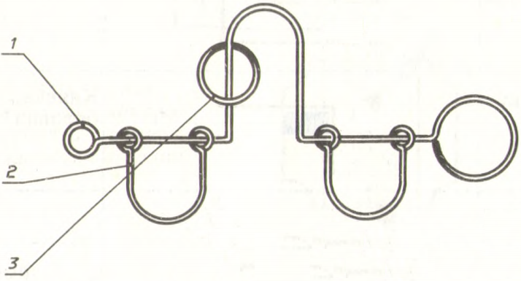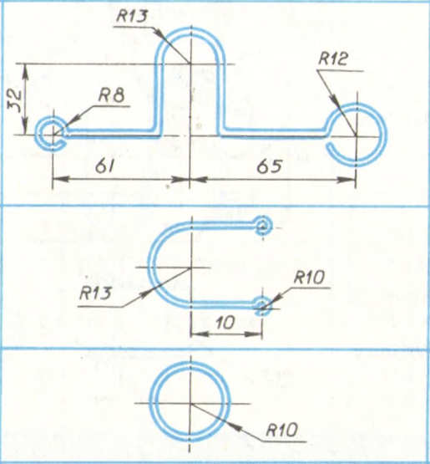

Для основной части (деталь №1) используется проволока Ø 3 × 310 мм
Для одной дуги (деталь №2) используется проволока Ø 3 × 96 мм
Для кольца используется проволока Ø 3 × 63 мм

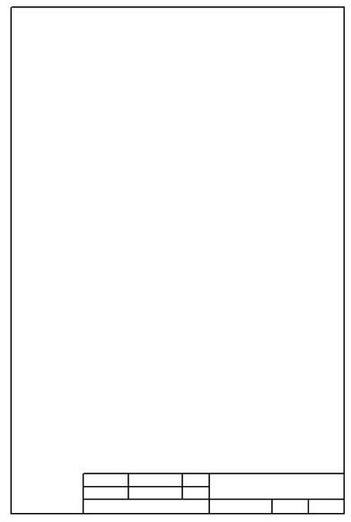
Технологическая карта на изготовление изделия

№ | Операция | Эскиз | Инструмент, приспособление

Карта пооперационного контроля для участников и жюри
по Ручной металлообработке в 7-8 классе

№ п/п | Критерии оценивания | Макс. балл | Балл участника
1 | Наличие рабочей формы (халат, головной убор) | 1
2 | Соблюдение правил техники безопасности | 1
3 | Культура труда, порядок на рабочем месте | 1
4 | Уборка рабочего места | 1
5 | Грамотное составление технологической карты
5 | Выполнена технологическая карта изделия | 2
5 | На технологической карте присутствуют все необходимые операции, а также соответствующие им инструменты и приспособления | 2
5 | Последовательность операций, описанная в технологической карте, соответствует технологии изготовления изделия | 2
6 | Разработка чертежа в соответствии с ЕСКД
6 | указаны габаритные размеры и линейные размеры  соблюдены требования к построению выносных и размерных линий | 2
6 | основная надпись оформлена верно  чертеж соответствует указанному масштабу | 2
6 | толщина и тип линий соответствует ГОСТ  изображение самого изделия в целом выполнено качественно | 2
7 | Технология изготовления детали
7 | габаритные размеры (по 1 баллу за деталь; погрешность до ± 0,2 мм) | 4
7 | соответствие всем линейным размерам (по 2 балла за деталь; погрешность до ± 0,2мм) | 8
7 | проверка изделия в действии | 5
7 | острые кромки (на торцах проволоки) притуплены | 1
9 | Время изготовления (до 180 мин.) | 1
Итого: |  | 35

Муниципальный этап всероссийской олимпиады школьников
по технологии 2023-2024 учебного года
(профиль «Техника, технологии и техническое творчество»)
Ручная металлообработка

9 класс
Разработать эскиз, технологическую карту и изготовить сувенир

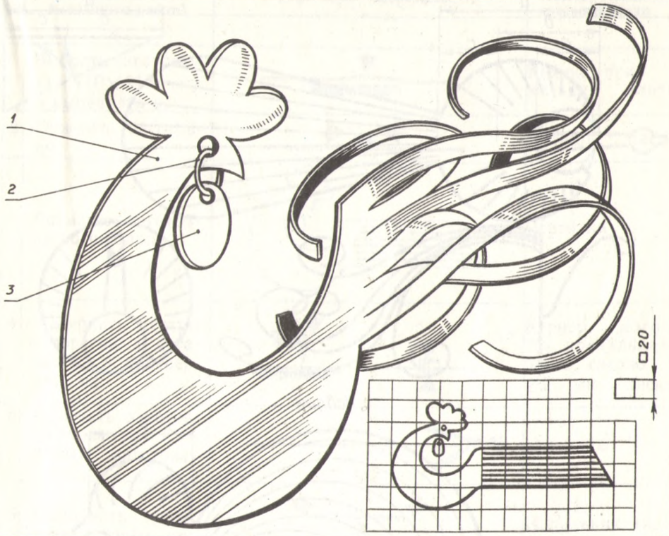

Технологическая карта на изготовление изделия

№ | Операция | Эскиз | Инструмент, приспособление

Карта пооперационного контроля для участников и жюри
по Ручной металлообработке в 9 классе

№ п/п | Критерии оценивания | Макс. балл | Балл участника
1 | Наличие рабочей формы (халат, головной убор) | 1
2 | Соблюдение правил техники безопасности | 1
3 | Культура труда, порядок на рабочем месте | 1
4 | Уборка рабочего места | 1
5 | Грамотное составление технологической карты
5 | Выполнена технологическая карта изделия | 2
5 | На технологической карте присутствуют все необходимые операции, а также соответствующие им инструменты и приспособления | 2
5 | Последовательность операций, описанная в технологической карте, соответствует технологии изготовления изделия | 2
6 | Разработка чертежа в соответствии с ЕСКД
6 | указаны габаритные размеры и линейные размеры  соблюдены требования к построению выносных и размерных линий | 2
6 | основная надпись оформлена верно  чертеж соответствует указанному масштабу | 2
6 | толщина и тип линий соответствует ГОСТ  изображение самого изделия в целом выполнено качественно | 2
7 | Технология изготовления детали
7 | габаритные размеры (погрешность до ± 0,2 мм) | 3
7 | соответствие всем линейным размерам (погрешность до ± 0,2мм) | 3
7 | из остатков материала изготовлены кольцо и серьга | 3
7 | дополнительный балл за дизайнерское решение | 1
7 | устойчивость изделия (которая должна быть обеспечена произвольно загнутыми полосками) | 1
7 | точность сверления отверстия | 1
7 | чистота и качество скруглений | 3
7 | острые кромки притуплены | 3
9 | Время изготовления (до 180 мин.) | 1
Итого: |  | 35

Муниципальный этап всероссийской олимпиады школьников
по технологии 2023-2024 учебного года
(профиль «Техника, технологии и техническое творчество»)
Ручная металлообработка

10-11 класс
Разработать эскиз, технологическую карту и изготовить подставку под горячее

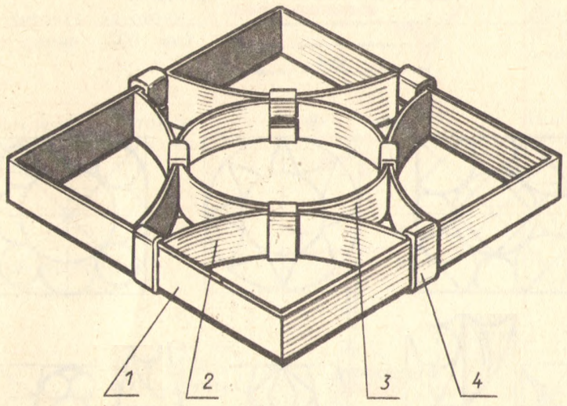
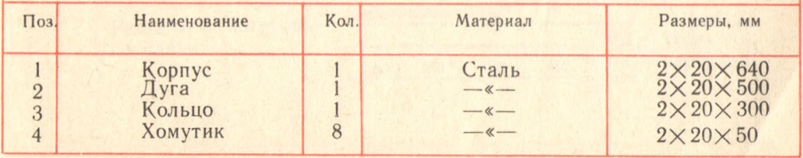

Ориентироваться в размерах по эскизам операции «Разметка заготовки по длине» ↓

№1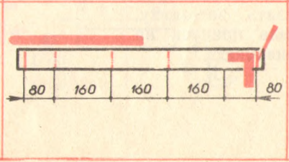 №2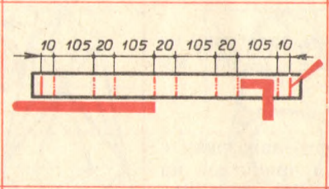 №4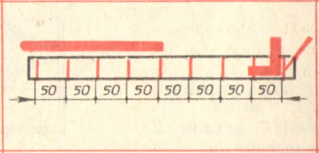 →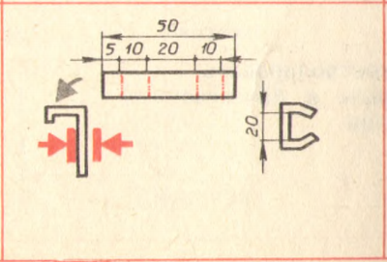

Технологическая карта на изготовление изделия

№ | Операция | Эскиз | Инструмент, приспособление

Карта пооперационного контроля для участников и жюри
по Ручной металлообработке в 10-11 классе

№ п/п | Критерии оценивания | Макс. балл | Балл участника
1 | Наличие рабочей формы (халат, головной убор) | 1
2 | Соблюдение правил техники безопасности | 1
3 | Культура труда, порядок на рабочем месте | 1
4 | Уборка рабочего места | 1
5 | Грамотное составление технологической карты
5 | Выполнена технологическая карта изделия | 2
5 | На технологической карте присутствуют все необходимые операции, а также соответствующие им инструменты и приспособления | 2
5 | Последовательность операций, описанная в технологической карте, соответствует технологии изготовления изделия | 2
6 | Разработка чертежа в соответствии с ЕСКД
6 | указаны габаритные размеры и линейные размеры  соблюдены требования к построению выносных и размерных линий | 2
6 | основная надпись оформлена верно  чертеж соответствует указанному масштабу | 2
6 | толщина и тип линий соответствует ГОСТ  изображение самого изделия в целом выполнено качественно | 2
7 | Технология изготовления детали
7 | габаритные размеры (погрешность до ± 0,2 мм) | 3
7 | соответствие всем линейным размерам (погрешность до ± 0,2мм) | 3
7 | качество правки и гибки заготовок | 2
7 | дополнительный балл за дизайнерское решение | 1
7 | качество изделия в собранном состоянии | 3
7 | чистота и качество скруглений | 3
7 | острые кромки и торцы притуплены | 3
9 | Время изготовления (до 180 мин.) | 1
Итого: |  | 35

